# ***Лабораторна робота №11.***

***З'ясування умови рівноваги важеля.***

# **Мета:** *ознайомитись із способом дослідження умови рівноваги важеля. Дослідити модель важеля та встановити умову його рівноваги.* Навчитись використовувати віртуальні лабораторії <https://phet.colorado.edu/> для фізичних досліджень, вимірювань та обчислень. Формувати практичні навички та вміння самостійно вести дослідницьку роботу, аналізувати результати дослідів та робити висновки, використовувати набуті знання в повсякденному житті. Розвивати в учнів пізнавальний інтерес.

# **Обладнання:** *Смартфон, планшет, ноутбук, ПК. Зошит, ручка.*

**Хід роботи**

1. **Перейдіть по посиланню і відкрийте симуляцію.**

<https://phet.colorado.edu/sims/html/balancing-act/latest/balancing-act_uk.html>

* оберіть українську мову за допомогою правої кнопки миші;
* оберіть лабораторію рівноваги;
* встановіть перемикач під малюнком в  праве положення;
* встановіть перемикачі у вікнах за зразком;

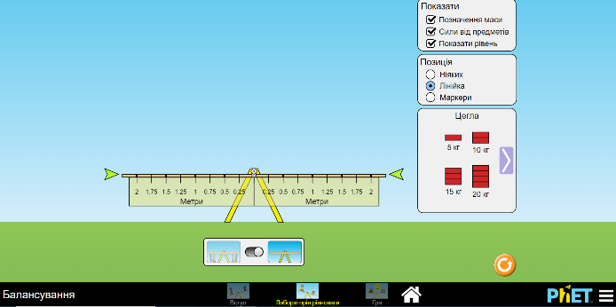

**2. Підготуйтесь до проведення дослідів.**

2.1 Запишіть в зошит тему, мету та обладнання до лабораторної роботи.

(Текст виділений курсивом)

Накресліть таблицю.

**3. Виконайте дослідження.**

3.1 Дослід №1

* + у вікні Цегла оберіть вантаж, розташуйте його на правому плечі важеля;
  + у вікні Цегла підберіть вантаж та розташуйте його на лівому плечі важеля так, щоб важіль перебував у положенні рівноваги;
  + занесіть дані в таблицю.

3.2 Дослід №2

* у вікні Цегла натискуйте стрілку вправо та оберіть людину,  посадіть її на праве плече важеля;
* у вікні Цегла підберіть вантаж та розташуйте його на лівому плечі важеля так, щоб важіль перебував у положенні рівноваги;
* занесіть дані в таблицю.

Зразок виконання дослідів №1, №2

(завдання початкового та середнього рівня)

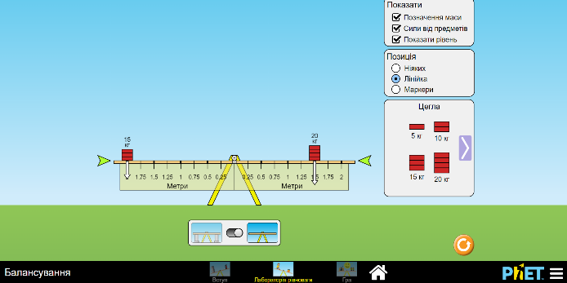 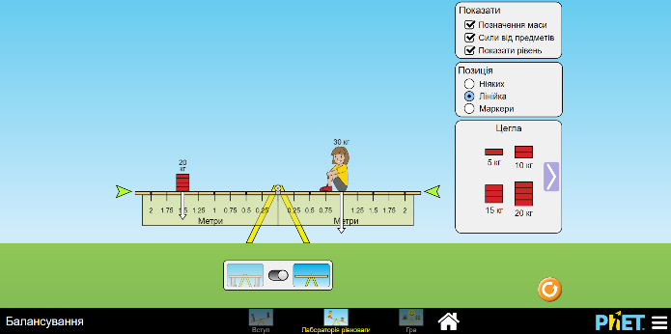

|  |  |  |  |  |  |  |  |  |  |  |  |  |  |  |  |  |  |  |  |
| --- | --- | --- | --- | --- | --- | --- | --- | --- | --- | --- | --- | --- | --- | --- | --- | --- | --- | --- | --- |
|  | Ліве плече важеля | | | | | | | | | Праве плече важеля | | | | | | | | | $$\frac{Мл}{Мп}$$ |
| № | m1 | F1 | d1 | M1 | m2 | F2 | d2 | M2 | Мл | m3 | F3 | d3 | M3 | m4 | F4 | d4 | M4 | Мп |
| 1 |  |  |  |  |  |  |  |  |  |  |  |  |  |  |  |  |  |  |  |
| 2 |  |  |  |  |  |  |  |  |  |  |  |  |  |  |  |  |  |  |  |
| 3 |  |  |  |  |  |  |  |  |  |  |  |  |  |  |  |  |  |  |  |
| 4 |  |  |  |  |  |  |  |  |  |  |  |  |  |  |  |  |  |  |  |

3.3 Досліди №3, №4

* проведіть досліди з кількома вантажами та людьми (для вибору натискуйте стрілки < > у вікні Цегла), розташувавши їх  на лівому та правому плечах важеля так, щоб важіль перебував у положенні рівноваги;
* занесіть дані в таблицю.

Зразок виконання дослідів №3, №4

(завдання достатнього та високого рівня)

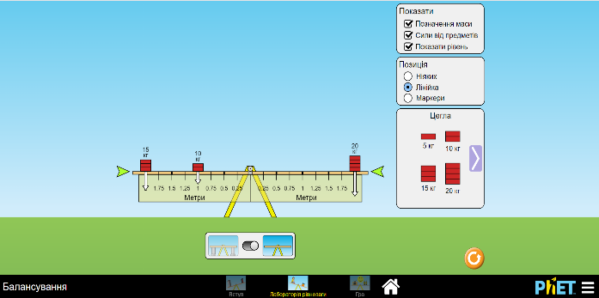 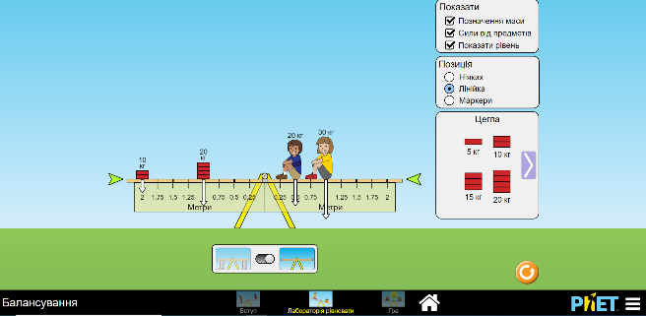

**4. Виконайте обчислення.**

**Дослід№1**

F1 =m1g; M1 = F1d1; Мл=М1

F3 =m3g; M3 = F3d3; Мп=М3

$\frac{Мл}{Мп}$ =

**Дослід№2**

F1 =m1g; M1 = F1d1; Мл=М1

F3 =m3g; M3 = F3d3; Мп=М3

$\frac{Мл}{Мп}$ =

**Дослід№3**

F1 =m1g; M1 = F1d1;

F2 =m2g; M1 = F2d2;

Мл=М1+ М2

F3 =m3g; M3 = F3d3; Мп=М3

$\frac{Мл}{Мп}$ =

**Дослід№4**

F1 =m1g; M1 = F1d1;

F2 =m2g; M1 = F2d2;

Мл=М1+ М2;

F3 =m3g; M3 = F3d3;

F4 =m4g; M4 = F4d4;

Мл=М3+ М4;

$\frac{Мл}{Мп}$ =

**5. Виконайте аналіз результатів дослідження, напишіть висновок до роботи. У висновку вкажіть, де в повсякденному житті будуть корисними знання та практичні навики, отримані вами в процесі виконання лабораторної роботи.**

**Додаткове завдання.**

**6. Виконайте зважування.**

Запропонуйте спосіб визначення маси невідомих об’єктів A, B, C, D. Для вибору невідомих об’єктів натискуйте стрілки < > у вікні Цегла.

Зразок виконання досліду.

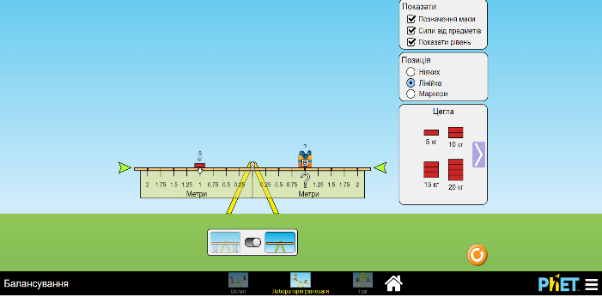

**Якщо ви маєте труднощі із завантаженням віртуальної лабораторії на свій гаджет, скористайтесь зразками виконання дослідів.**

**Якщо тема лабораторної роботи вам є цікавою, спробуйте навчатись граючись.**

